Instalacja Linuxa Ubuntu 20.04 LTS

Wskazówki  
  
Jeśli masz zamiar używać Linuxa tylko do ROS, to chyba lepiej skorzystać z maszyny wirtualnej. Do wirtualizacji polecam VMware Player – nie miałem z nim żadnych problemów, w przeciwieństwie do Oracle VirtualBoxa. Inna opcja to dual boot z Windowsem i Linuxem.  
  
Przy instalacji Ubuntu zwróć uwagę na wystarczającą pojemność dysku twardego (myślę, że co najmniej z 25GB – ja maksymalny rozmiar wirtualnego dysku twardego maszyny ustawiłem na 40GB.

W Linuxie jest tzw. folder domowy – ma ścieżkę „/home” i jej często używany alias „~/”.

Polecam też zainstalować sobie jakiś lepszy klient terminala, np. Terminator.

sudo apt-get install terminator

**UWAGA: Poniżej są gotowe komendy do wklejania, jeśli:  
a) nie jest zaindentowana (tzn. wcięta/przesunięta) – możesz ją po prostu wkleić i powinna działać  
b) jest zaindentowana, to znaczy że omawiam alternatywne komendy i musisz się wczytać o co chodzi.**

Instalacja i konfiguracja ROS Noetic Ninjemys na Ubuntu 20.04

1. Konfiguracja repozytoriów Ubuntu (raczej niepotrzebna)

Sam nie miałem żadnych problemów, ale tutorial instalacji ROS wspomina, że mogą się takie zdarzyć. Jeśli je masz, to chyba musisz skonfigurować ustawienia repozytoriów Ubuntu, tak aby pozwalać korzystać z repozytoriów "restricted," "universe," i "multiverse." Pod [tym linkiem](https://help.ubuntu.com/community/Repositories/Ubuntu) znajdziesz instrukcje jak to zrobić.

1. Dodanie repozytorium z ROS

Poniższa komenda dodaje możliwość pobierania paczek z packages.ros.org.

sudo sh -c 'echo "deb http://packages.ros.org/ros/ubuntu $(lsb_release -sc) main" > /etc/apt/sources.list.d/ros-latest.list'

1. Instalacja *curl* i pobranie

sudo apt install curl

curl -s https://raw.githubusercontent.com/ros/rosdistro/master/ros.asc | sudo apt-key add -

1. Instalacja ROS Noetic

Najlepiej zaktualizować sobie indeksy paczek linuxowych (Linux package index) poniższą komendą:

sudo apt update

Teraz wybierz sobie edycję ROS do instalacji. Dla wygody najlepiej zainstalować sobie pełną (Desktop Full).

* **Edycja pełna:** Wszystko, co poniżej plus symulatory 2D/3D i paczki percepcji 2D/3D
  + sudo apt install ros-noetic-desktop-full
* **Edycja Desktop:**Wszystko co w edycji bazowej poniżej, plus narzędzia [rqt](http://wiki.ros.org/rqt) and [rviz](http://wiki.ros.org/rviz), i chyba kilka innych.
  + sudo apt install ros-noetic-desktop
* **ROS-Base: (edycja podstawowa)** Podstawowe paczki ROS, narzędzia do budowania, bez GUI. Nie warto jej teraz wybierać.
  + sudo apt install ros-noetic-ros-base

Zawsze można sobie doinstalować dowolną paczkę poniższą komendą.

sudo apt install ros-noetic-NAZWAPACZKI

na przykład:

sudo apt install ros-noetic-slam-gmapping

Setup środowiska ROS

Poniższy skrypt trzeba source’ować **w każdym terminalu, w którym używamy ROS:**

source /opt/ros/noetic/setup.bash

Najwygodniej jest automatycznie source’ować ten skrypt za każdym odpaleniem konsoli. Poniższa komenda właśnie do tego służy.

echo "source /opt/ros/noetic/setup.bash" >> ~/.bashrc

source ~/.bashrc

Zależności do budowania paczek

Jeśli tu jesteś, to znaczy, że masz zainstalowane podstawowe paczki ROS. Teraz pora zrobić ROS workspace, czyli folder gdzie są przechowywane twoje paczki – ich kody źródłowe, buildy, itd.

Jest narzędzie [rosinstall](http://wiki.ros.org/rosinstall), służące do pobierania brakujących zależności (tj. paczek potrzebnych do skorzystania z określonej paczki) za pomocą jednej komendy.

Poniższa komenda instaluje to i inne narzędzia do zarządzania ROSowymi paczkami:

sudo apt install python3-rosdep python3-rosinstall python3-rosinstall-generator python3-wstool build-essential

Inicjalizacja rosdep’a

Rosdep jest potrzebny do uruchamiania niektórych krytycznych komponentów ROS, i pozwala na łatwe zarządzanie i instalowanie zależności. Poniższa komenda go instaluje:

sudo apt install python3-rosdep

Po zainstalowaniu rosdep’a, musisz go jeszcze zainicjować i zaktualizować

sudo rosdep init

rosdep update

Konfiguracja workspace’a do robota Dzik

1. Utworzenie workspace’a o nazwie *dzik_ws*

Tworzymy nowy ROSowy workspace, o nazwie np. *dzik_*ws (bo zawierać będzie wszystkie paczki potrzebne do robota Dzik) za pomocą poniższych komend:

mkdir -p ~/dzik_ws/src

cd ~/dzik_ws

catkin_make

Następnie trzeba będzie zsource’ować plik bash workspace’u, aby móc w nim pracować, ale to tym w następnym punkcie.

Sourcing polega na wywołaniu skryptu i zachowaniu zmiennych i funkcji w instancji terminala (powłoki – ang. shell), np., dzięki zsource’owaniu /opt/ros/noetic/setup.bash po instalacji ROS, możemy w terminalu korzystać z poleceń roscd i rosls.

1. Nowa instalacja ROS vs istniejąca instalacja ROS

Jeśli właśnie pierwszy raz zainstalowałeś ROS na swoim komputerze, to najprawdopodobniej nie masz stworzonego żadnego ROSowego workspace’a (domyślnie nazywa się on catkin_ws i jest w katalogu domowym użytkownika (tj. ~/catkin_ws lub innymi słowy /home/NazwaUżytkownika/catkin_ws). W takim przypadku nie musisz nic robić.

Jeśli masz już jakiś ROSowy workspace, to zapewne jest on automatycznie source’owany podczas uruchomienia nowej instancji terminala (w pliku *~/.bashrc*).   
Możesz to sprawdzić otwierając go poniższym poleceniem:

nano ~/.bashrc

Poniżej skrin z moim plikiem *~/.bashrc*, jak widać nie mam source’owanych żadnych workspace’ów.

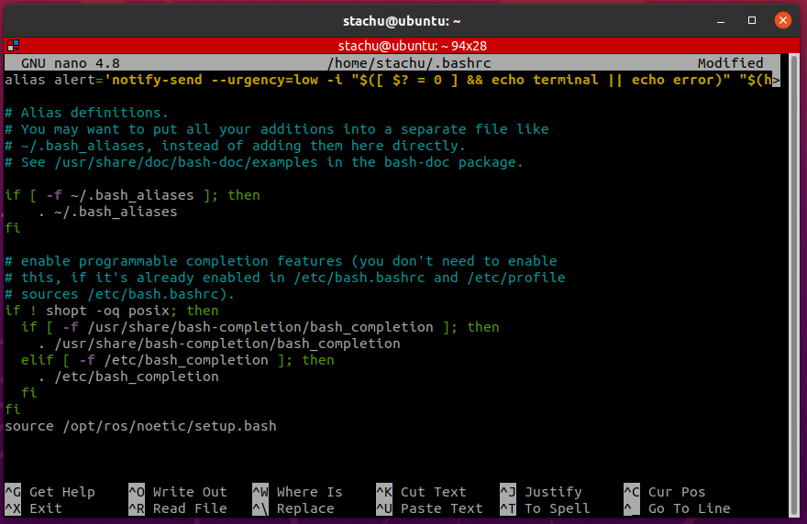

Jak widać powyżej, nie source’uję automatycznie żadnego workspace’a, a jedynie sam skrypt z poleceniami ROS.

1. Jeśli w twoim pliku *~/.bashrc* nie jest source’owany żaden ROSowy workspace, to poniższymi komendami możesz dodać go do tego pliku, aby sam się source’ował podczas uruchamiania każdej nowej instancji terminala.

echo "source ~/dzik_ws/devel/setup.bash" >> ~/.bashrc

source ~/.bashrc

Po wywołaniu powyższych komend, odnośny fragment twojego pliku *~/.bashrc* powinien wyglądać tak:

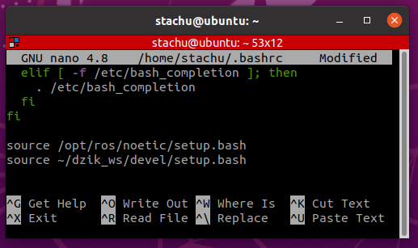

1. Jeśli w twoim pliku *~/.bashrc* jest już source’owany jakiś workspace, to zgrubsza masz dwie opcje:
   1. nic nie zmieniać, i ręcznie source’ować *dzik_ws* przy każdym uruchomieniu nowej instancji terminala (lub odpalać terminal skryptem, który robi to za nas), poniższą komendą:

source ~/dzik_ws/devel/setup.bash

* 1. jeśli nie korzystasz ze „starego” workspace’a, możesz zakomentować/usunąć komendę, która odpowiada za jego sourcing albo po prostu zsource’ować nowy workspace w następnej linijce pliku, ponieważ zsource’owanie innego workspace’u nadpisuje zmienne i funkcje w terminalu po starym workspace’ie. Wtedy odnośny fragment twojego pliku *~/.bashrc* mógłby wyglądać tak jak poniżej:

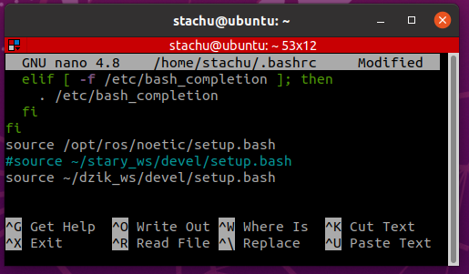

Wskazówka: Jeśli planujesz pracować równolegle nad oprogramowaniem do innego robota, zalecane jest stworzenie dla niego oddzielnego workspace’a.

1. Pobranie paczek do robota Dzik z GitHuba

Nadszedł czas na pobranie z GitHuba paczek do Dzika do naszego workspace’a. Najpierw upewnij się, że masz dostęp do repozytorium pod linkiem <https://github.com/WalecznaLama/Dzik>, tj. jest ono publiczne, bądź (jeśli jest prywatne) jesteś zalogowany w programie Git na swoje konto GitHub, i jesteś dodany do repozytorium jako contributor.  
Póki co, to repozytorium jest publiczne, więc do rzeczy. Robimy to przy pomocy poniższych komend:

cd ~/dzik_ws/

git clone https://github.com/WalecznaLama/Dzik

mv -f Dzik/{.,}* src/

1. Instalacja symulatora Gazebo

Sprawdź czy posiadasz zainstalowany symulator Gazebo:

gazebo --version

Jeśli nie, to instalujemy go poniższą komendą:

sudo apt-get install ros-noetic-gazebo-ros-pkgs ros-noetic-gazebo-ros-control

1. Pobieranie zależności do projektu, instalacja catkin build i paczki joint_state_controller

Wszystkie potrzebne zależności możemy pobrać poniższą komendą:

cd ~/dzik_ws

rosdep install --from-paths src --ignore-src -r -y

Następnie musimy zainstalować bibliotekę *joint_state_controller*:

sudo apt-get install ros-noetic-joint-state-controller

Oraz zainstalować *catkin build*, poniższą komendą:

sudo apt install python3-catkin-tools python3-osrf-pycommon

1. Budowanie projektu

Usuwamy wszystkie nie-ukryte foldery z workspace’u *~/dzik_ws* z wyjątkiem folderu *src*:

cd ~/dzik_ws

rm -v -r !("src"|" .catkin_workspace")

Następnie budujemy zawartość workspace’u z użyciem *catkin build*, może to zająć kilka minut:

cd ~/dzik_ws

catkin build

1. Uruchamianie symulacji

Otwórz nowe okno terminala (albo zsource’uj *~/dzik_ws/devel/setup.bash*) i wywołaj poniższą komendę:

roslaunch argo_mini startup.launch simulation:=true

Symulacja powinna się uruchomić, mogą się pojawiać jakieś błędy w konsoli i Rviz.

WERSJA 1.01

poprawione niektóre komendy, dodana wskazówka co do lepszego terminala

WERSJA 1.0